课时作业(二十八)
[基础小题]
1．(2016·焦作一模)如图所示，两根足够长的光滑金属导轨水平平行放置，间距为l＝1 m，cd间、de间、cf间分别接着阻值R＝10 Ω的电阻．一阻值R＝10 Ω的导体棒ab以速度v＝4 m/s匀速向左运动，导体棒与导轨接触良好；导轨所在平面存在磁感应强度大小B＝0.5 T、方向竖直向下的匀强磁场．下列说法中正确的是( )
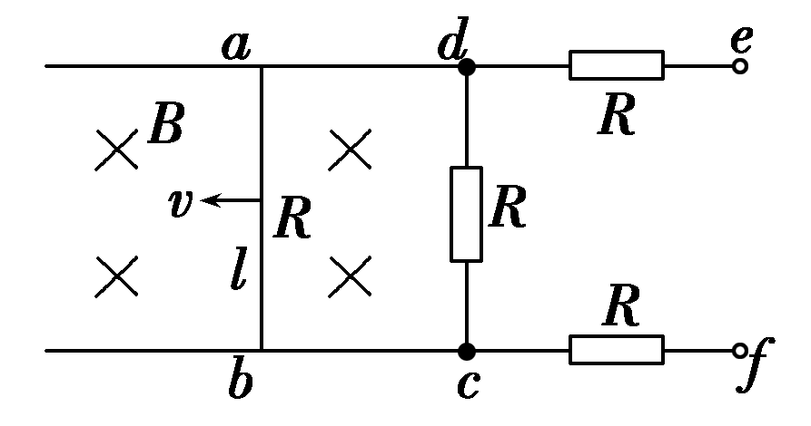
A．导体棒ab中电流的流向为由b到a
B．cd两端的电压为1 V
C．de两端的电压为1 V
D．fe两端的电压为1 V
[解析] 由右手定则可知ab中电流方向为a→b，A错误．导体棒ab切割磁感线产生的感应电动势E＝Blv，ab为电源，cd间电阻R为外电路负载，de和cf间电阻中无电流，de间无电压，因此cd和fe两端电压相等，即U＝×R＝＝1 V，B、D正确，C错误．
[答案] BD
2．(2016·江苏宿迁第一次调研)用一根横截面积为S、电阻率为ρ的硬质导线做成一个半径为r的圆环，ab乃为圆环的一条直径．如图所示，在ab的左侧存在一个匀强磁场，磁场垂直圆环所在平面，方向如图，磁感应强度大小随时间的变化率＝k(k<0)．则( )
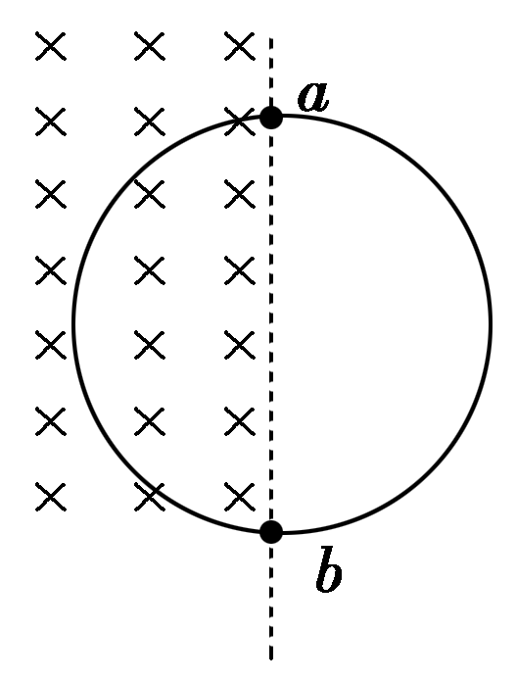
A．圆环中产生逆时针方向的感应电流
B．圆环具有扩张的趋势
C．圆环中感应电流的大小为
D．图中a、b两点间的电势差U_{ab}＝
[解析] 根据楞次定律和安培定则，圆环中将产生顺时针方向的感应电流，且具有扩张的趋势，A错误、B正确；根据法拉第电磁感应定律，圆环中产生的感应电动势大小为E＝＝|kπr²|，由电阻定律知R＝ρ，所以感应电流的大小为I＝＝，C正确；根据闭合电路欧姆定律可得a、b两点间的电势差U_{ab}＝，D错误．
[答案] BC
3．(2016·福建泉州高三月考)粗细均匀的电阻丝围成的正方形线框置于有界匀强磁场中，磁场方向垂直于线框平面，其边界与正方形线框的边平行．现使线框以同样大小的速度沿四个不同方向平移出磁场，如图所示，则在移出过程中线框一边a、b两点间的电势差绝对值最大的是( )
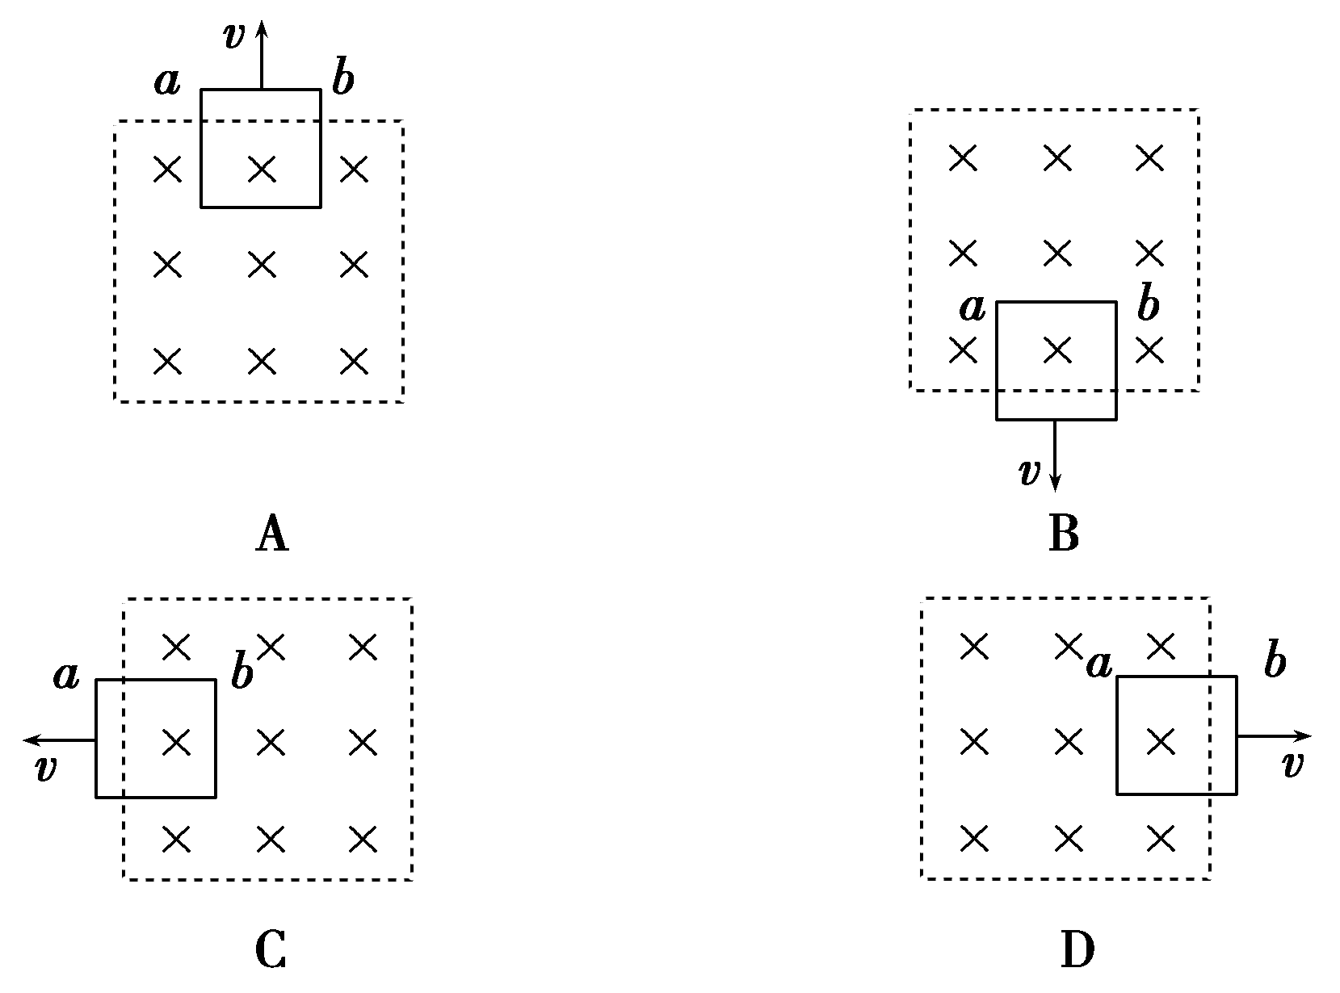
[解析] 线框各边电阻相等，切割磁感线的那个边为电源，电动势相同均为Blv.在A、C、D中，U_{ab}＝Blv，B中，U_{ab}＝Blv，选项B正确．
[答案] B
4．边长为a的闭合金属正三角形框架，左边竖直且与磁场右边界平行，完全处于垂直框架平面向里的匀强磁场中．现把框架匀速水平向右拉出磁场，如图所示，则下列图象与这一过程相符合的是( )
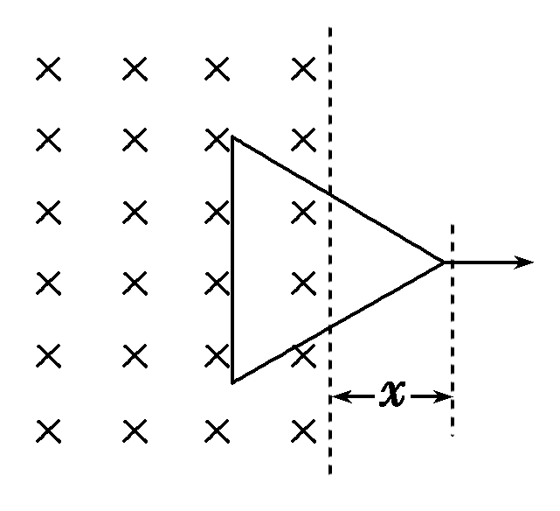
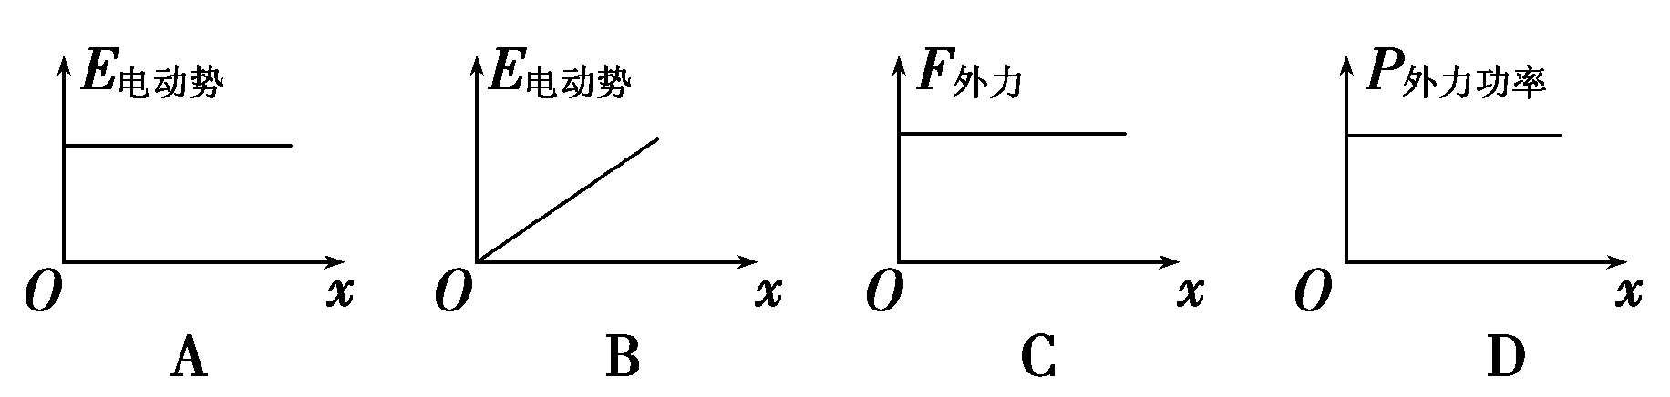
[解析] 该过程中，框架切割磁感线的有效长度等于框架与磁场右边界两交点的间距，根据几何关系l_{有}＝x，所以E_{电动势}＝Bl_{有}v＝Bvx∝x，选项A错误，B正确；F_{外力}＝＝∝x²，选项C错误；P_{外力功率}＝F_{外力}v∝F_{外力}∝x²，选项C错误．
[答案] B
5．如图所示，导体棒沿两平行金属导轨从图中位置以速度v向右匀速通过一正方形abcd磁场区域，ac垂直于导轨且平行于导体棒，ac右侧的磁感应强度是左侧的2倍且方向相反，导轨和导体棒的电阻均不计，下列关于导体棒中感应电流和所受安培力随时间变化的图象正确的是(规定电流从M经R到N为正方向，安培力向左为正方向)( )
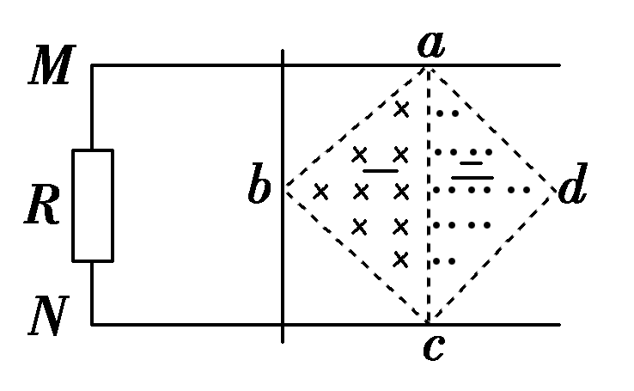
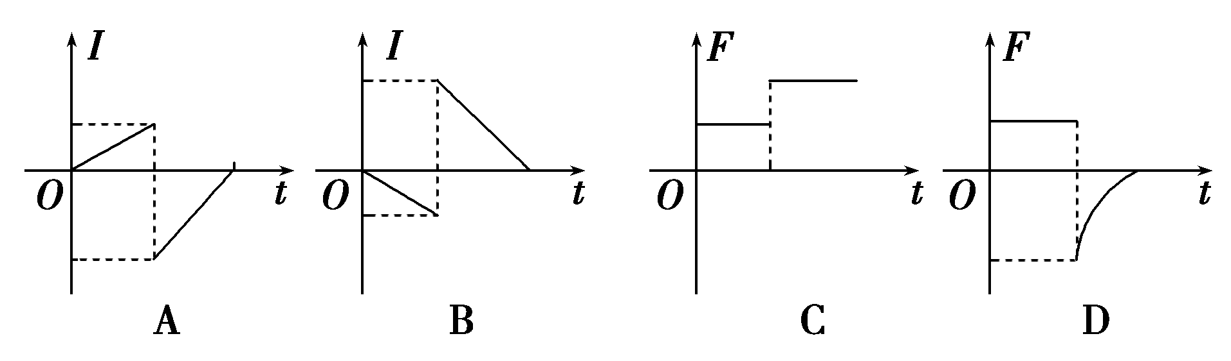
[解析] 导体棒运动时间t时切割磁感线产生的感应电动势大小E＝Blv＝2Bv²t，感应电流大小I＝＝导体棒所受的安培力大小F＝BIl＝，由此可见，感应电流的大小I与时间t成正比，而安培力的大小F则与时间t是二次函数关系．由楞次定律可知，导体棒在第一、二区域的磁场中运动时，产生的感应电流分别为从M经R到N和从N经R到M；由左手定则判断得出，导体棒在第一、二区域的磁场中运动时受到的安培力均为水平向左，只有A正确．
[答案] A
6．如图甲所示，MN、PQ两条平行的光滑金属轨道与水平面成θ＝30°角固定，间距为L＝1 m，质量为m的金属杆ab水平放置在轨道上，其阻值忽略不计．空间存在匀强磁场，磁场方向垂直于轨道平面向上，磁感应强度为B＝0.5 T．P、M间接有阻值R₁的定值电阻，Q、N间接变阻箱R.现从静止释放ab，改变变阻箱的阻值R，测得最大速度为v_{m}，得到与的关系如图乙所示．若轨道足够长且电阻不计，重力加速度g取10 m/s².则( )
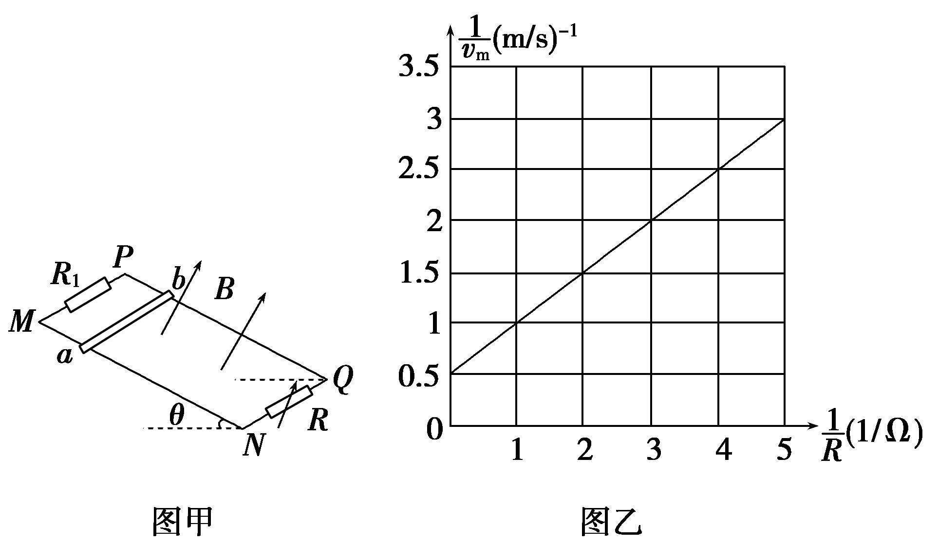
A．金属杆中感应电流方向为a指向b
B．金属杆所受安培力沿斜面向下

C．定值电阻的阻值为1 Ω
D．金属杆的质量为1 kg
[解析] 由受力平衡知，金属杆所受安培力沿斜面向上，由左手定则判断，金属杆中感应电流方向由b指向a，所以AB错误；总电阻为R_{总}＝R₁R/(R₁＋R)，I＝BLv/R_{总}，当达到最大速度时金属杆受力平衡，mgsin θ＝BIL＝·(R₁＋R)，＝＋，根据图乙代入数据，可以得到杆的质量m＝0.1 kg，R₁＝1 Ω，C正确．
[答案] C
7．如图所示，abcd为一边长为l、具有质量的刚性导线框，位于水平面内，bc边串接有电阻R.虚线表示一匀强磁场区域的边界，它与线框ab边平行，磁场区域的宽度为2l，磁场方向竖直向下．线框在一垂直于ab边的水平恒定拉力F作用下，沿光滑水平面运动，直到通过磁场区域．已知ab边刚进入磁场时，线框做匀速运动，下面定性画出的回路中电流i大小与位移x图象可能正确的是( )
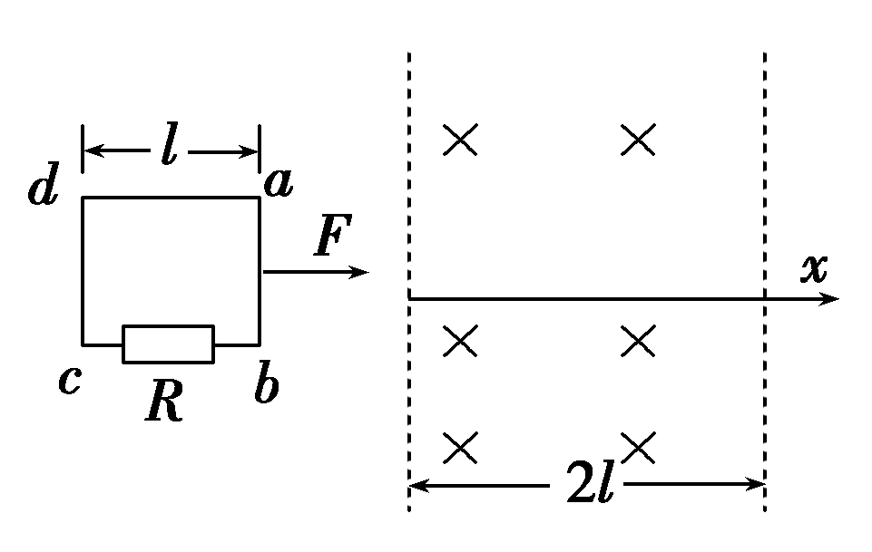
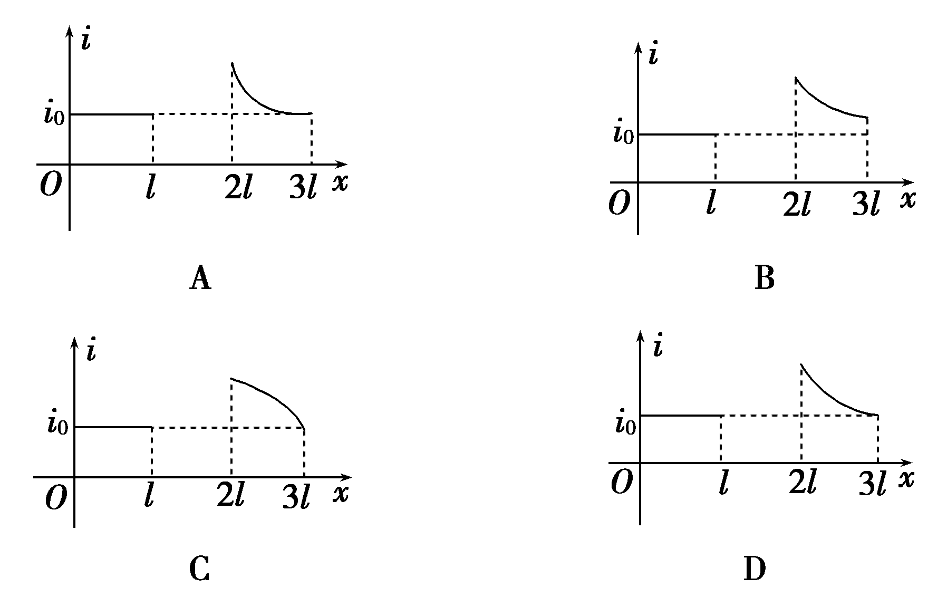
[解析] 由题意知，当线框在x＝0至x＝l间运动时电流恒为i₀；当线框在x＝l至x＝2l间运动时，磁通量不变化，故i＝0，线框做匀加速运动；当ab边刚出磁场(x＝2l)时，线框的速度大于刚进磁场时的速度，cd边切割磁感线产生的电流i>i₀，同时受到的安培力大于F，线框做减速运动，随着速度的减小，安培力变小，加速度变小，故选项C错；当cd边刚出磁场时，线框速度可能还没减速到ab边刚进磁场时的速度，故选项B对；也可能恰好减速到ab边刚进磁场时的速度，故选项D对；还可能早就减速到ab边刚进磁场时的速度以后做匀速运动，故选项A对．
[答案] ABD

[必纠错题]
8．t＝0时，磁场在xOy平面内的分布如图所示，其磁感应强度的大小均为B₀，方向垂直于xOy平面，相邻磁场区域的磁场方向相反，每个同向磁场区域的宽度均为L₀，整个磁场以速度v沿x轴正方向匀速运动．若在磁场所在区间内放置一由n匝线圈组成的矩形线框abcd，线框的bc边平行于x轴．bc＝L_{B}、ab＝L，L_{B}略大于L₀，总电阻为R，线框始终保持静止．求：
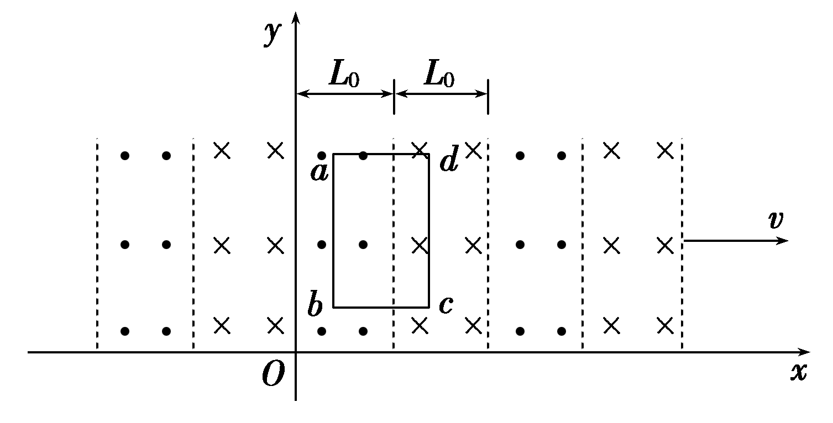
(1)线框中产生的总电动势大小和导线中的电流大小；
(2)线框所受安培力的大小和方向．
[错因分析] 没有考虑线框的ab、cd两条边在方向相反的磁场中均产生电动势的情形，只按一条边切割磁感线来计算电动势，得出E＝nB₀Lv的错误结果．
求线框所受安培力时，一是不注意总安培力为n匝线圈受力之和；二是没有考虑线框的ab、cd两条边均受到安培力，得出F＝BIL＝的错误结论．
[解析] (1)线框相对于磁场向左做切割磁感线的匀速运动，切割磁感线的速度大小为v，任意时刻线框中总的感应电动势大小E＝2nB₀Lv
导线中的电流大小I＝.
(2)线框所受安培力的大小F＝2nB₀LI＝
由左手定则判断，线框所受安培力的方向始终沿x轴正方向．
[答案] 见解析
[高考真题]
9．(2015·安微理综，19)如图所示，abcd为水平放置的平行“[”形光滑金属导轨，间距为l，导轨间有垂直于导轨平面的匀强磁场，磁感应强度大小为B，导轨电阻不计．已知金属杆MN倾斜放置，与导轨成θ角，单位长度的电阻为r，保持金属杆以速度v沿平行于cd的方向滑动(金属杆滑动过程中与导轨接触良好)．则( )
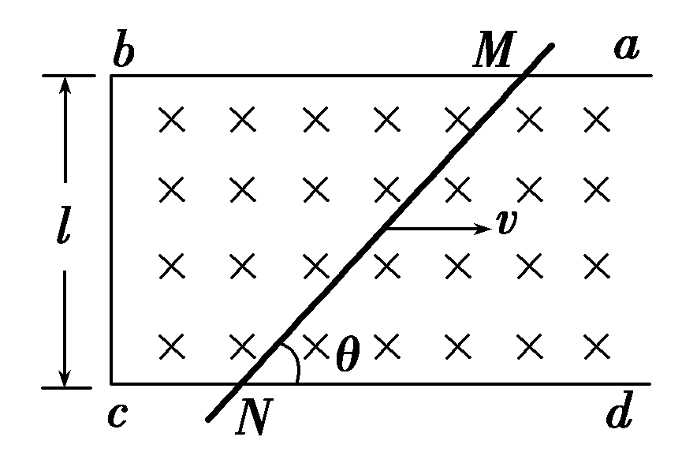
A．电路中感应电动势的大小为
B．电路中感应电流的大小为
C．金属杆所受安培力的大小为
D．金属杆的发热功率为
[解析] 电路中的感应电动势E＝Blv，感应电流I＝＝＝，故A错误，B正确；金属杆所受安培力大小F＝BI＝，故C错误；金属杆的发热功率P＝I²R＝I² r＝，故D错误．
[答案] B
10．(2015·福建理综，18)如图，由某种粗细均匀的总电阻为3R的金属条制成的矩形线框abcd，固定在水平面内且处于方向竖直向下的匀强磁场B中．一接入电路电阻为R的导体棒PQ，在水平拉力作用下沿ab、dc以速度v匀速滑动，滑动过程PQ始终与ab垂直，且与线框接触良好，不计摩擦．在PQ从靠近ad处向bc滑动的过程中( )
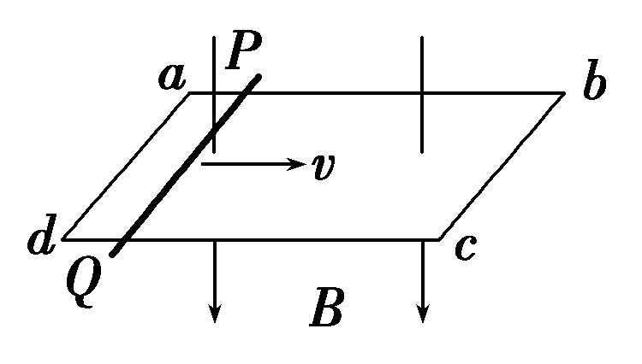
A．PQ中电流先增大后减小
B．PQ两端电压先减小后增大
C．PQ上拉力的功率先减小后增大
D．线框消耗的电功率先减小后增大
[解析] 设PQ左侧电路的电阻为R_{x}，则右侧电路的电阻为3R－R_{x}，所以外电路的总电阻为R_{外}＝，外电路电阻先增大后减小，所以路端电压先增大后减小，所以B错误；电路的总电阻先增大后减小，再根据闭合电路的欧姆定律可得PQ中的电流，I＝先减小后增大，故A错误；由于导体棒做匀速运动，拉力等于安培力，即F＝BIL，拉力的功率P＝BILv，故先减小后增大，所以C正确；外电路的总电阻R_{外}＝，最大值为R，小于导体棒的电阻R，又外电阻先增大后减小，由电源的输出功率与外电阻的关系图象可知，线框消耗的电功率先增大后减小，故D错误．
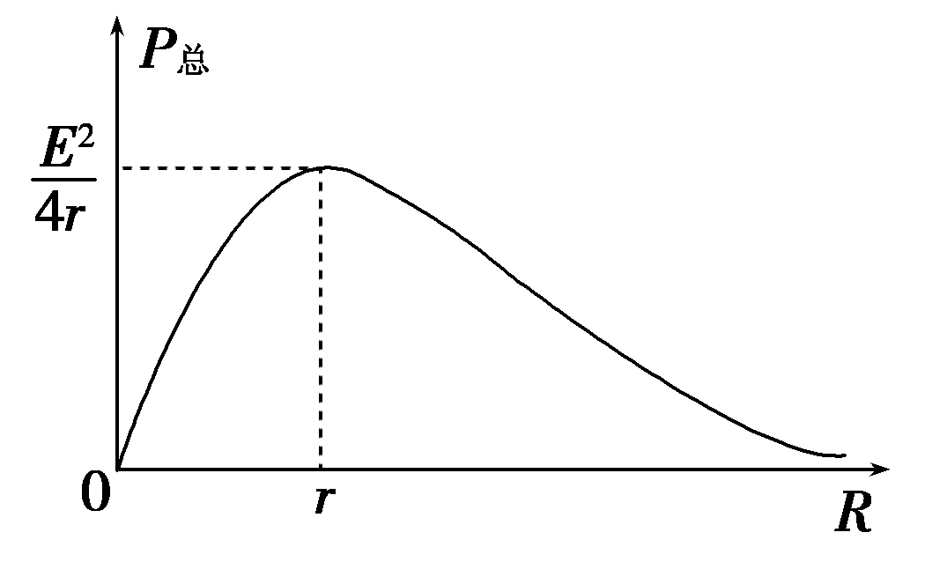
[答案] C
[综合大题]
11．如图所示，水平面上固定一个间距L＝1 m的光滑平行金属导轨，整个导轨处在竖直方向的磁感应强度B＝1 T的匀强磁场中，导轨一端接阻值R＝9 Ω的电阻．导轨上有质量m＝1 kg、电阻r＝1 Ω、长度也为1 m的导体棒，在外力的作用下从t＝0开始沿平行导轨方向运动，其速度随时间的变化规律是v＝2 m/s，不计导轨电阻．求：
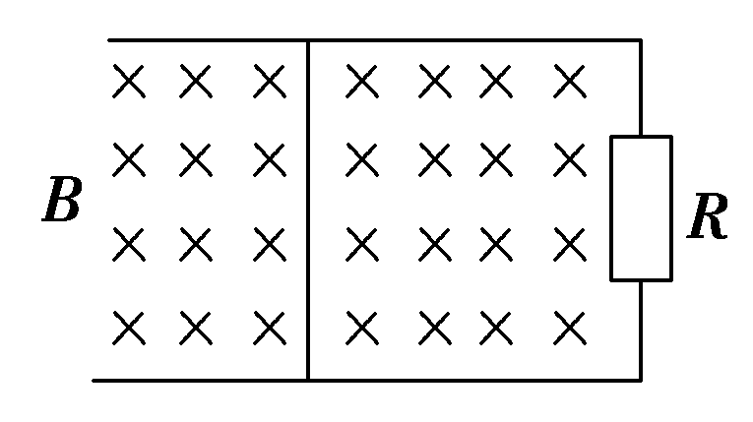
(1)t＝4 s时导体棒受到的安培力的大小；
(2)请在如图所示的坐标系中画出电流平方与时间的关系(I²－t)图象．
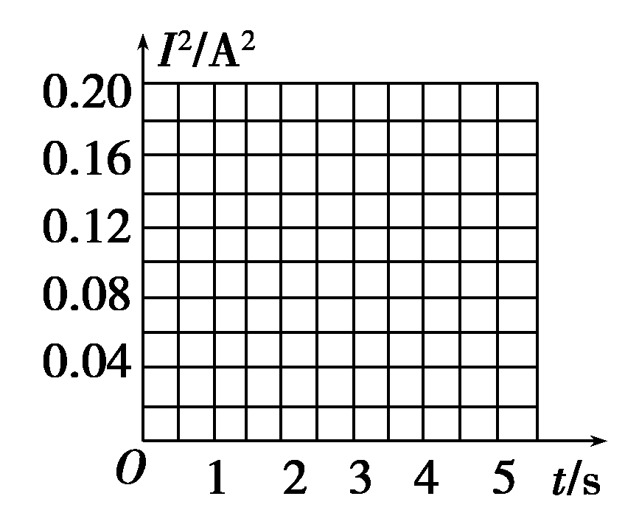
[解析] (1)4 s时导体棒的速度是v＝2＝4 m/s
感应电动势E＝Blv，感应电流I＝
此时导体棒受到的安培力 F_{安}＝BIL＝0.4 N
(2)由(1)可得
I²＝()²＝4()²t＝0.04 t A²
作出图象如图所示．
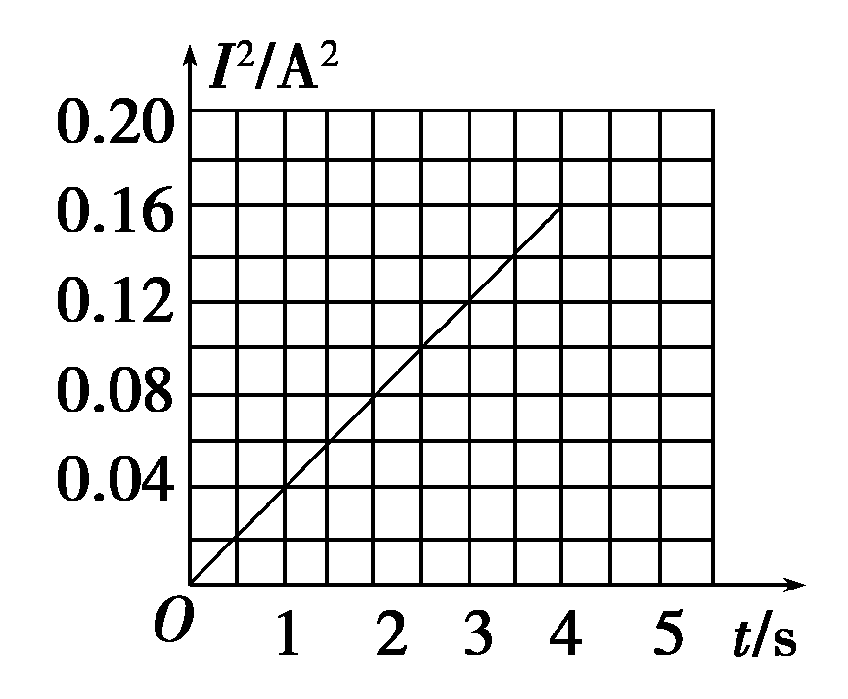
[答案] (1)0.4 N (2)见解析
12．如图所示，足够长的粗糙绝缘斜面与水平面成θ＝37°角，在斜面上虚线以aa′和bb′与斜面底边平行，在aa′、bb′围成的区域有垂直斜面向上的有界匀强磁场，磁感应强度为B＝1 T；现有一质量为m＝10 g、总电阻为R＝1 Ω、边长为d＝0.1 m的正方形金属线圈MNPQ，让PQ边与斜面底边平行，从斜面上端静止释放，线圈刚好匀速穿过磁场．已知线圈与斜面间的动摩擦因数为μ＝0.5，(取g＝10 m/s²，sin 37°＝0.6，cos 37°＝0.8)求：
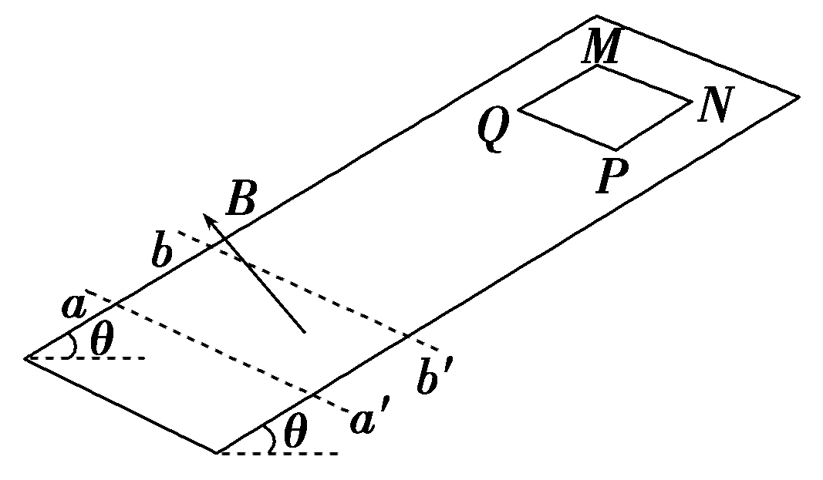
(1)线圈进入磁场区域时，受到的安培力大小；
(2)线圈释放时，PQ边到bb′的距离；
(3)整个线圈穿过磁场的过程中，线圈上产生的焦耳热．
[解析] (1)对线圈受力分析有：
F_{安}＋μmgcos θ＝mg sin θ
代入数据得：F_{安}＝2×10^{－2} N
(2)F_{安}＝BId
E＝Bvd
I＝
解得：F_{安}＝
代入数据得：v＝2 m/s
线圈进入磁场前做匀加速运动，
a＝gsin θ－μgcos θ＝2 m/s²
线圈释放时，PQ边到bb′的距离x＝＝1 m
(3)由于线圈刚好匀速穿过磁场，则磁场宽度等于d＝0.1 m
Q＝W_{安}＝F_{安}·2d
解得Q＝4×10^{－3} J.
[答案] (1)2×10^{－2} N (2)1 m (3)4×10^{－3} J

